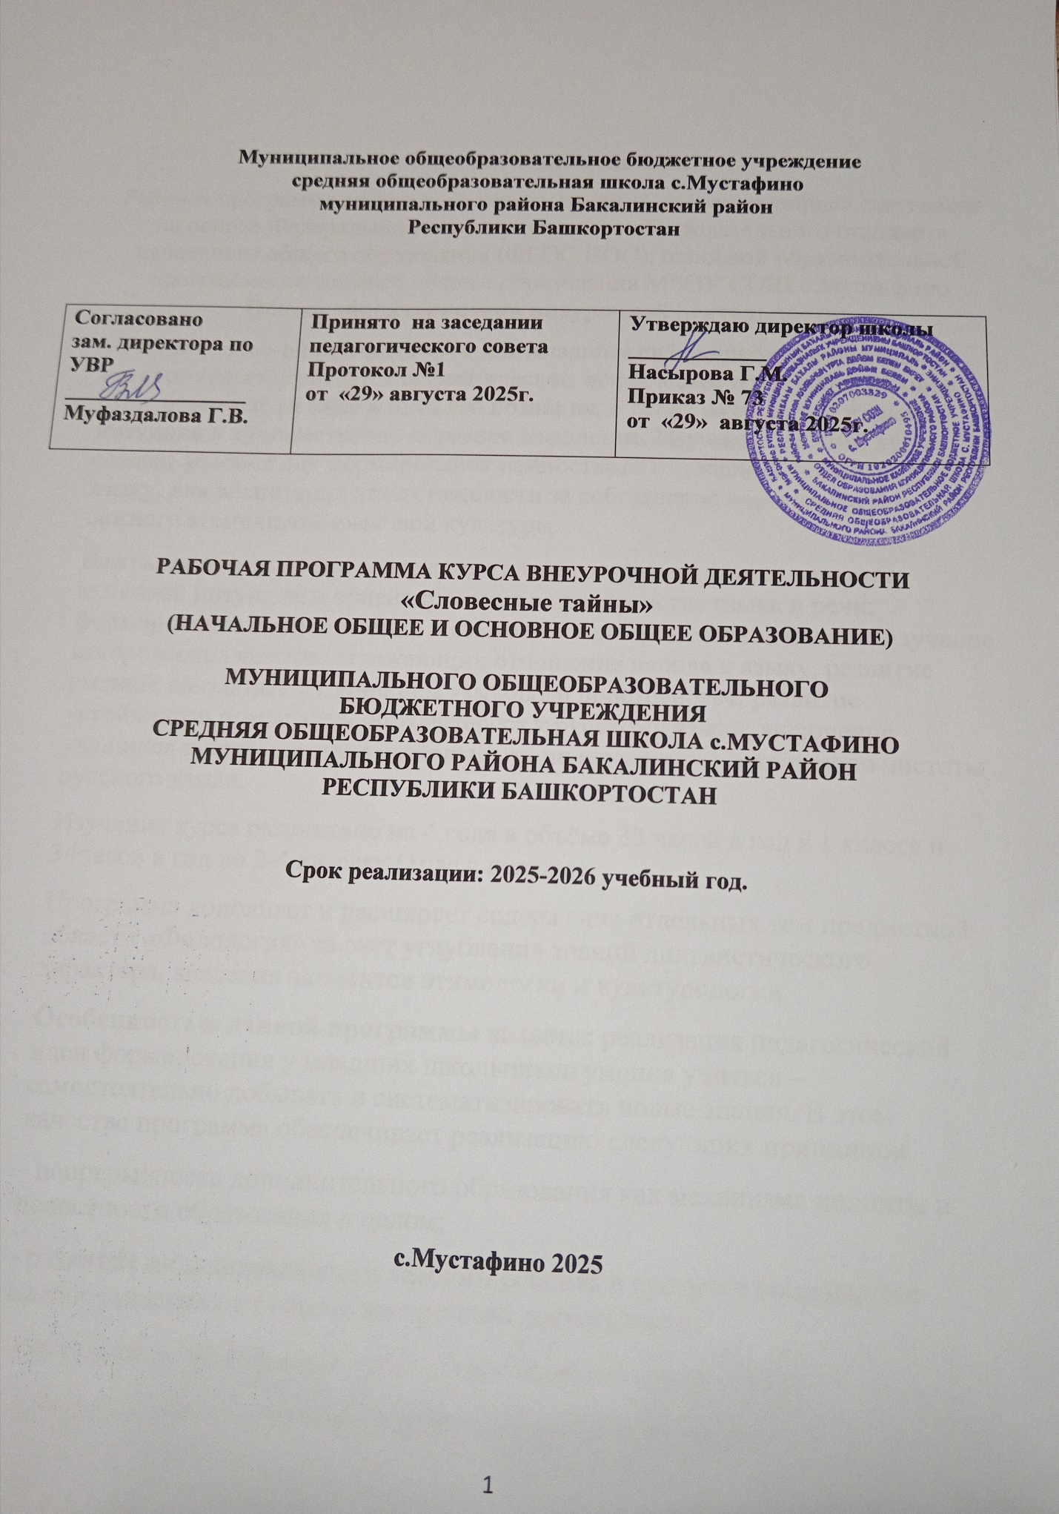

Муниципальное общеобразовательное бюджетное учреждение
средняя общеобразовательная школа с.Мустафино
муниципального района Бакалинский район
Республики Башкортостан

Согласовано  зам. директора по УВР  ________________  Муфаздалова Г.В. | Принято на заседании педагогического совета  Протокол №1  от «29» августа 2025г. | Утверждаю директор школы  ____________  Насырова Г.М.  Приказ № 73  от «29» августа 2025г.

РАБОЧАЯ ПРОГРАММА КУРСА ВНЕУРОЧНОЙ ДЕЯТЕЛЬНОСТИ
«Словесные тайны»
(НАЧАЛЬНОЕ ОБЩЕЕ И ОСНОВНОЕ ОБЩЕЕ ОБРАЗОВАНИЕ)

МУНИЦИПАЛЬНОГО ОБЩЕОБРАЗОВАТЕЛЬНОГО
БЮДЖЕТНОГО УЧРЕЖДЕНИЯ
СРЕДНЯЯ ОБЩЕОБРАЗОВАТЕЛЬНАЯ ШКОЛА с.МУСТАФИНО
МУНИЦИПАЛЬНОГО РАЙОНА БАКАЛИНСКИЙ РАЙОН
РЕСПУБЛИКИ БАШКОРТОСТАН

Срок реализации: 2025-2026 учебный год.

с.Мустафино 2025

Пояснительная записка
Рабочая программа внеурочной деятельности «Словесные тайны» составлена на основе Федерального государственного образовательного стандарта начального общего образования (ФГОС НОО), основной образовательной программы начального общего образования МБОУ СОШ с.Мустафино Общая характеристика внеурочной деятельности:
«Тайны слов» - внеурочный курс для младших школьников, в содержании которого рассматривается орфоэпическое, лексическое многообразие мира слов, основные методы и пути его познания, а также развивается языковая интуиция и художественно-образное мышление. Изучение данного курса создает условия для формирования ценностного отношения учащихся к языку, для воспитания ответственности за соблюдение норм языка как важного компонента языковой культуры.
Важными ориентирами содержания данного курса являются развитие языковой интуиции и ориентирования в пространстве языка и речи; формирование представлений о языке как универсальной ценности; изучение исторических фактов, отражающих отношение народа к языку, развитие умений, связанных с изучением языкового пространства; развитие устойчивого познавательного интереса к русскому языку; включение учащихся в практическую деятельность по изучению и сохранению чистоты русского языка.
Изучение курса рассчитано на 4 года в объёме 33 часов в год в 1 классе и 34часов в год во 2-4 классах (1час в неделю).
Программа дополняет и расширяет содержание отдельных тем предметной области «Филология» за счет углубления знаний лингвистического характера, введения элементов этимологии и культурологии.
Особенностью данной программы является реализация педагогической идеи формирования у младших школьников умения учиться – самостоятельно добывать и систематизировать новые знания. В этом качестве программа обеспечивает реализацию следующих принципов:
- непрерывность дополнительного образования как механизма полноты и целостности образования в целом;
- развития индивидуальности каждого ребенка в процессе социального самоопределения в системе внеурочной деятельности;
- системность организации учебно-воспитательного процесса;
- раскрытие способностей и поддержка одаренности детей.
В процессе изучения данного курса ученики получают знания об истории русского языка, рассматривают памятники древней письменности, знакомятся с происхождением слов, что становится предпосылкой воспитания гордости за красоту и величие русского языка, осмысления собственной роли в познании языковых законов, потребности обучения различным способам познания языковых единиц. Практическое использование и знакомство с нормами употребления в речи единиц языка способствует развитию личной ответственности за чистоту и правильность создаваемых высказываний.
Деятельностный подход, используемый в курсе, не только развивает познавательный интерес, но и формирует мотивацию для углублённого изучения курса русского языка.

Цель и задачи программы

Цель: расширить, углубить и закрепить у младших школьников знания по русскому языку, показать богатство и разнообразие языка; способствовать осознанию языка как явления национальной культуры и основного средства человеческого общения итформированию позитивного отношения к правильной речи как показателю общей культуры человека.
Задачи:
- создание условий для осознания языка как явления национальной культуры и основного средства человеческого общения;
- формирование позитивного отношения к правильной речи как показателю общей культуры человека;
- ознакомление с нормами русского языка с целью выбора необходимых языковых средств для решения коммуникативных задач;
- овладение учебными действиями с единицами языка, умение практического
- использования знаний;
- формирование потребности в познании и изучении русского языка, его исторических корней, многообразия.

УЧЕБНО-ТЕМАТИЧЕСКИЙ ПЛАН

Год обуче  ния | Темы | Количество часов
Год обуче  ния | Темы | Всего часов | Теория | Практика
1 год  (1 класс) | Введение  Эти удивительные буквы  Заключение  Итого: | 1  31  1  33 | 0,5  10  -  10,5 | 0,5  21  1  22,5
2 год  (2 класс) | Введение  Мир полон звуков  Азбука, прошедшая сквозь века  Всему название дано  Как делаются слова  Секреты правильной речи  Итого: | 1  6  5  5  7  10  34 | 0,5  2  3  2  2  3  12,5 | 0,5  4  2  3  5  7  21,5
3 год  (3 класс) | Из истории языка  Загадки простого предложения  Лабиринты грамматики  О существительных по существу  Такие разные признаки предметов  Итого: | 2  9  3  12  8  34 | 1  3  2  4  2  12 | 1  6  1  8  6  22
4 год  (4 класс) | Поиграем со звуками, словами и предложениями  Пора действовать!  Числа и слова  Прочные связи  Любимые игры со словами  Итого: | 7  14  4  7  2  34 | 3  6  1  3  1  14 | 4  8  3  4  1  20

Содержание курса внеурочной деятельности
1 класс
Введение (1час)
Звуки и буквы русского языка | 1
Эти удивительные буквы (31 час)
Фонетическая зарядка. Чистоговорки.  Стихотворное «представление буквы»: «На что похожа буква…» | 1  1
Пословицы и поговорки | 1
Загадки | 1
Скороговорки | 1
Сказки о буквах | 1
Игры с буквами и словами:  Буква потерялась  Доскажи словечко  Подбери пару  Слово рассыпалось  Перевёртыши (палиндромы)  Лесенка. Пирамида. Перекрёстки.  Волшебные цепочки  Анаграммы  Грамматическая арифметика  Чайнворды  Наборщик  Рассыпанные слоги  Слоговой аукцион  Рифмы  Звук заблудился  Любопытный  Третий лишний  Игры-трафаретки  Метаграммы  Шарады | 25
Заключение (1час)
Утренник «Как хорошо уметь читать!» | 1

2 класс
Введение (1 час)
Сказочное царство слов: «Слово недаром молвится» | 1
Мир полон звуков (6 часов)
Звуки вокруг нас | 1
Фабрика речи | 1
Бессмыслица + бессмыслица = смысл | 1
Полоса препятствий | 1
Рисуем звуками | 1
Трудности словесного ударения | 1
Азбука, прошедшая сквозь века (5 часов)
Буквы старые и новые | 1
Так считали наши предки | 1
Страницы древних книг | 1
Живая и весёлая буква алфавита | 1
Загадки русской графики | 1
Всему название дано (5 часов)
Рождение языка | 1
Сколько слов в языке? | 1
Имена, имена, имена… | 1
Увлекательные истории о самых простых вещах | 1
Словари – сокровища языка | 1
Как делаются слова (7 часов)
«Дальние родственники» | 1
Слова «готовые» и «сделанные» | 1
Есть ли «родители» у слов? | 1
Внимание, корень! | 1
Такие разные суффиксы | 1
Когда нужно «приставить», «отставить», «переставить»? | 1
Что нам стоит слово построить? | 1
Секреты правильной речи (10 часов)
Словарное богатство русского языка
Вместе и врозь или Почему нельзя сказать «молодой старик» | 1
Выбираем точное слово | 1
Одно или много? | 1
Когда у слов много общего? | 1
Когда значения спорят? | 1
Слова одинаковые, но разные | 1
«Местные жители» и «иностранцы» | 1
Как рождаются фразеологизмы? | 1
Выбор фразеологизма в речи. | 1

3 класс
Из истории языка (2 часа)
Старые и новые слова в языке | 1
Сокровища бабушкиного сундука | 1
Загадки простого предложения (9 часов)
«Велосипед разбил трамвай», или Непорядок в предложении | 1
Важные мелочи | 1
Требуется определение | 1
Важные обстоятельства | 1
Необходимо дополнить | 1
«Дама сдавала в багаж диван, чемодан, саквояж» | 1
Стройтесь в ряд! | 1
Запятые, по местам! | 2
Лабиринты грамматики (3 часа)
Слово в грамматике | 1
Как «работают» слова | 1
Для чего нужна грамматика | 1
О существительных по существу (12 часов)
«Лебедь белая плывёт» | 1
Может ли род быть общим? | 1
Как на уроках русского языка может пригодиться счёт? | 1
Как быть, если нет окончания? | 1
Один, два, много | 1
Почему именительный падеж назвали именительным | 1
Как «работает» родительный падеж? | 1
«Щедрый» падеж | 1
Винительный падеж — великий маскировщик | 1
Падеж-работяга | 1
Любимая «работа» предложного падежа | 1
Кому принадлежат имена собственные? | 1
Такие разные признаки предметов (8 часов)
Поговорим о качествах, цветах, свойствах и характерах | 1
«Красны девицы» и «добры молодцы» | 1
Всё познаётся в сравнении | 1
Всегда ли «умный — умнейший»: сравниваем и оцениваем | 1
Что из чего и для чего? | 1
Что кому принадлежит? | 1
Ещё одна обязанность притяжательных прилагательных | 1
«Крокодиловы слёзы» | 1

4 класс
Поиграем со звуками, словами и предложениями (7 часов)
Смотрю, говорю, слушаю | 2
Лексические загадки | 2
Словесный конструктор | 1
Занимательная грамматика | 2
Пора действовать! (14 часов)
Для чего нужны глаголы? | 2
Делать и сделать — не одно и то же | 1
Меняемся ролями | 1
Одно вместо другого | 1
Она меня поняла и приняла | 1
Кто говорит, кто действует? | 1
Сумею победить! | 1
Мечтаем и фантазируем | 1
Дай-подай… и поезжай! | 2
Живые образы | 1
Орфографический поединок | 1
Числа и слова (4 часа)
Для чего нужны числительные? | 1
Важные даты истории нашей страны (города, края) | 1
Рекорды в цифрах | 1
За семью печатями | 1
Прочные связи (7 часов)
Треугольный шарик | 1
Как водить машину за нос? | 1
Послушный «подчинённый» | 1
О «земляной» или «земной» красоте | 1
Строгий «управляющий» | 1
В Сибири и на Урале | 1
Связаны смыслом | 1
Любимые игры со словами (2 часа)
Любимые игры со словами | 2

Формы работы и контроля
Содержание работы строится на основе деятельностного подхода. Каждое занятие предусматривает использование игровой и практической деятельности. Предполагается индивидуальная и групповая работа, включение учащихся в разнообразную деятельность: учебные, познавательные, исследовательские задания, ролевые и дидактические игры, работа над проектом. Включение учащихся в разнообразную деятельность является условием приобретения прочных знаний, преобразования их в убеждения и умения, формирования основ личной ответственности за сохранение богатства русского языка.
В начале учебного года и по его окончании проводится мониторинг сформированности универсальных учебных действий, в конце учебного года – промежуточная аттестация.

IV. Планируемые результаты
Мониторинговая карта планируемых результатов освоения программы ВД
"Тайны слов".

Критерии | Показатели | Инструментарий
Личностные результаты  Нравственно-этическое оценивание  Самоопределение и смыслообразование.  ( базовая ценность-  нравственный выбор) | Осознание роли языка и речи в жизни людей;  формирование основ личной ответственности за сохранение богатства русского языка;  развитие умения эмоционально «проживать» текст, выражать свои эмоции;  понимать эмоции других людей, сочувствовать, сопереживать;  обращать внимание на особенности устных и письменных высказываний других людей;  способность к организации собственной деятельности; доброжелательности, умения слушать и слышать собеседника, обосновывать свою позицию, высказывать своё мнение;  проявление любознательности, активности и заинтересованности в познании мира. | Методики «Кто Я?» (модификация методики М. Куна),  «Что такое хорошо и что такое плохо», «Лесенка»
Метапредметные результаты | Познавательные УУД:  Ученик научится:  наблюдать использование устаревших и новых слов, слова, сходные и противоположные по значению, сходные по звучанию;  уточнять значение слова по толковому словарю, сравнивать толкование слов в различных словарях;  различать употребление в тексте слов в прямом и переносном значении;  устанавливать словообразовательные связи слов;  анализировать значение и строение слова;  анализировать информацию, представленную на рисунке  применять орфографические правила и правила при записи собственных и предложенных текстов;  находить, сравнивать, классифицировать, характеризовать такие языковые единицы, как звук, буква, часть слова;  сравнивать произношение гласных и согласных звуков;  наблюдать за функцией и ударением в слове;  наблюдать образование слов в русском языке, значения приставок и суффиксов;  анализировать пары слов, связанные словообразовательными связями, значение и строение слова и на основании анализа делать вывод о том, являются ли слова родственными;  группировать слова по заданным основаниям;  находить способы решения проблем творческого и поискового характера; использовать знаково-символические средства представления информации; использовать речевые средства для решения познавательных задач. | Методики "Таинственное письмо", «Найди отличия»
Прогнозируемый эффект (на уровне НОО) | Ученик получит возможность научиться:  осуществлять поиск необходимой информации для выполнения учебного задания; самостоятельно находить при сомнении в правильности словоупотребления необходимую информацию в словарях и справочниках; участвовать в обсуждении проблемных вопросов; добывать необходимые знания и с их помощью проделывать конкретную работу; в сотрудничестве с учителем и одноклассниками находить несколько вариантов решения задач.
 | Регулятивные УУД:  Ученик научится:  самостоятельно или при помощи учителя планировать действия по выполнению учебного проекта;  оценивать правильность выполнения своих действий;  контролировать свои действия, проверять написанное;  определять и формировать цель деятельности с помощью учителя;  работать по предложенному учителем плану;  оценивать совместно с учителем или одноклассниками результат своих действий, вносить соответствующие коррективы;  осуществлять итоговый контроль по результату выполнения заданий. | Методики «Продолжи узор», «Корректурная проба»
Прогнозируемый эффект (на уровне НОО) | Ученик получит возможность научиться:  оценивать уместность использования слов в тексте; самостоятельно планировать последовательности шагов алгоритма для достижения цели; искать ошибки в плане действий и вносить в него изменения.
 | Коммуникативные УУД:  Ученик научится:  Выбирать адекватные языковые средства для успешного решения коммуникативной задачи; взаимодействовать и договариваться в процессе игры;  оформлять свои мысли в устной и письменной форме;  взаимодействовать и договариваться в процессе игры;  учиться работать в паре, группе; выполнять различные роли (лидера, исполнителя);  принимать другое мнение и позицию; учитывать разные мнения и стремиться к координации различных позиций в сотрудничестве. | Методики «Ковёр» (Р.Овчарова), «Узор под диктовку» (Цукерман и др.)
Прогнозируемый эффект (на уровне НОО) | Ученик получит возможность научиться:  соблюдать нормы русского литературного языка в собственной речи; составлять монологическое высказывание с помощью языковых средств, формулировать собственное мнение, договариваться и приходить к общему решению при совместном обсуждении проблемы.

Литература
- Даль В. Толковый словарь живого великорусского языка. Т. 1 – 4. – М.: Русский язык, 1981.
- Ожегов С.И., Шведова Н.Ю. Толковый словарь русского языка. – М., 2000.
- Граник Г.Г., Бондаренко С.М., Концевая Л.А. Секреты орфографии. – М.: Просвещение, 1991.
- Занимательная грамматика. - М.: Омега, 1995.
- Волина В. В. Русский язык. Учимся играя. Екатеринбург «АРГО» 1996
- Граник Г.Г. «Секреты орфографии» М.: Просвещение, 1991
- Волина В.В. Веселая грамматика. М.: Знание 1995
- Волина В.В. Русский язык в рассказах, сказках, стихах. М.: «АСТ», 1996
- Журналы «Начальная школа»

